### 小象电商本地开发环境部署文档

#### 开发软件环境环境

IntelliJ IDEA 2019.3.5 x64，

Mysql，

jdk1.8.0，

redis

elasticsearch

#### 代码结构

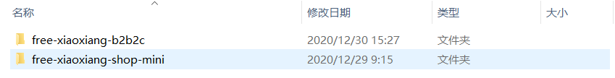

free-xiaoxiang-b2b2c为java版本电商项目后台，包括商家端，总后台，PC，H5；

free-xiaoxiang-shop-mini为微信小程序电商项目；

#### **运行mysql文件**

开源版本运行free_db.sql；

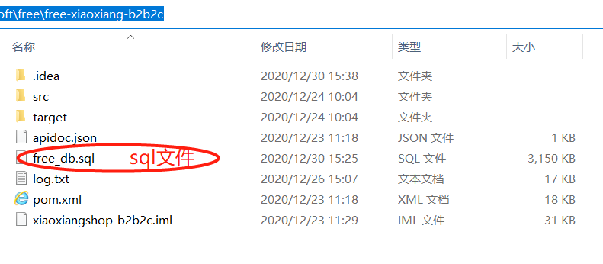

旗舰版本运行flagship_db.sql；

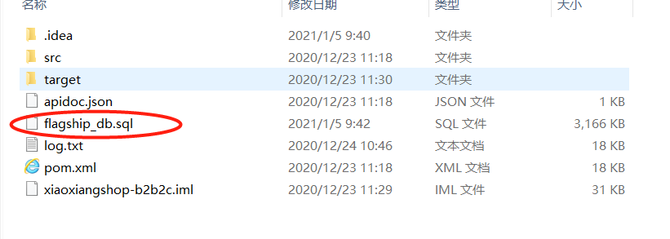

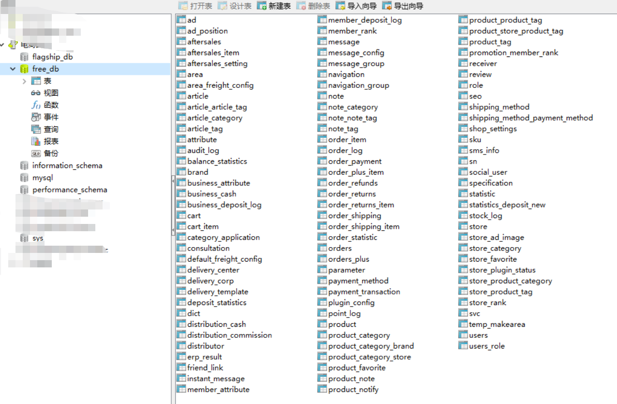

#### **后台代码目录结构与配置**

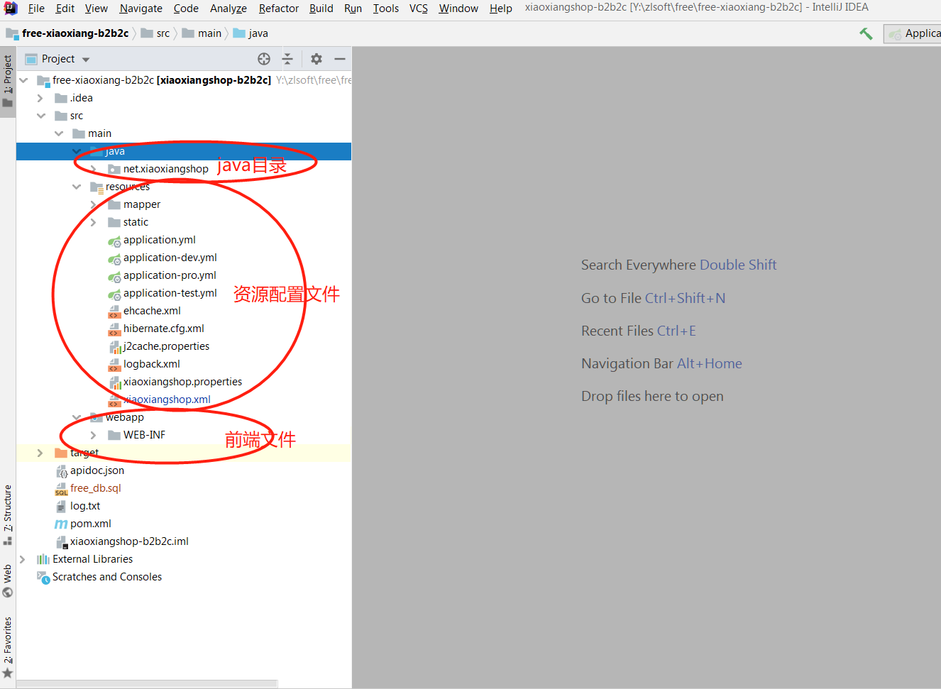

使用IED打开java项目，下载需要的jar包；

也可以去百度网盘下载jar包，放到自己的仓库

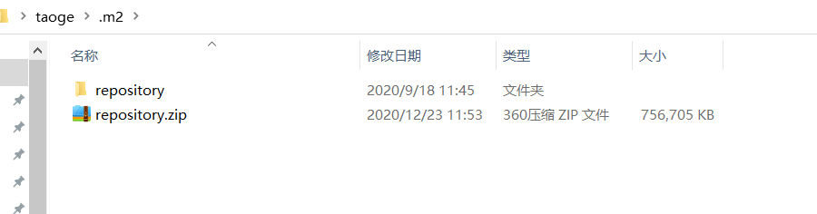

链接：https://pan.baidu.com/s/1pkw1ZgrYBqKRxdJv_V6Chw

提取码：4321

需要修改配置如下；

修改数据库连接池为本地；

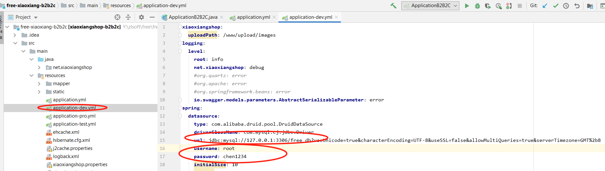

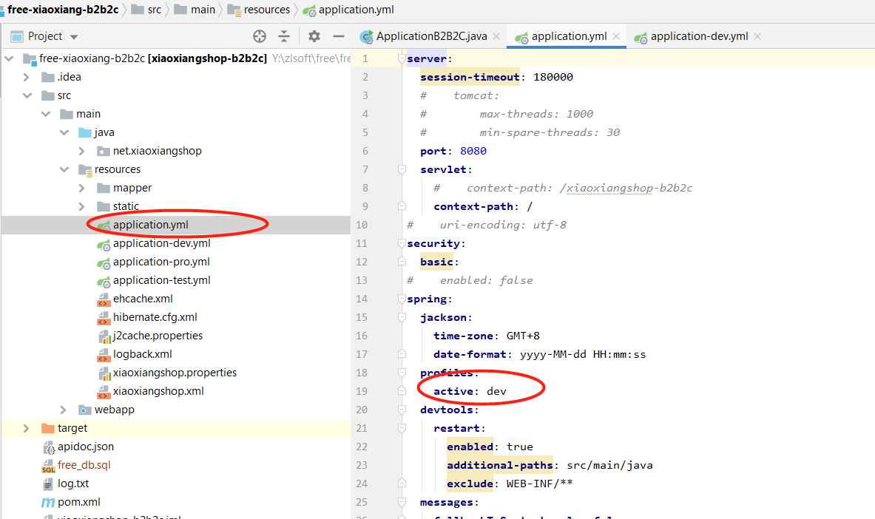

如有redis，elasticsearch，需要在这里修改

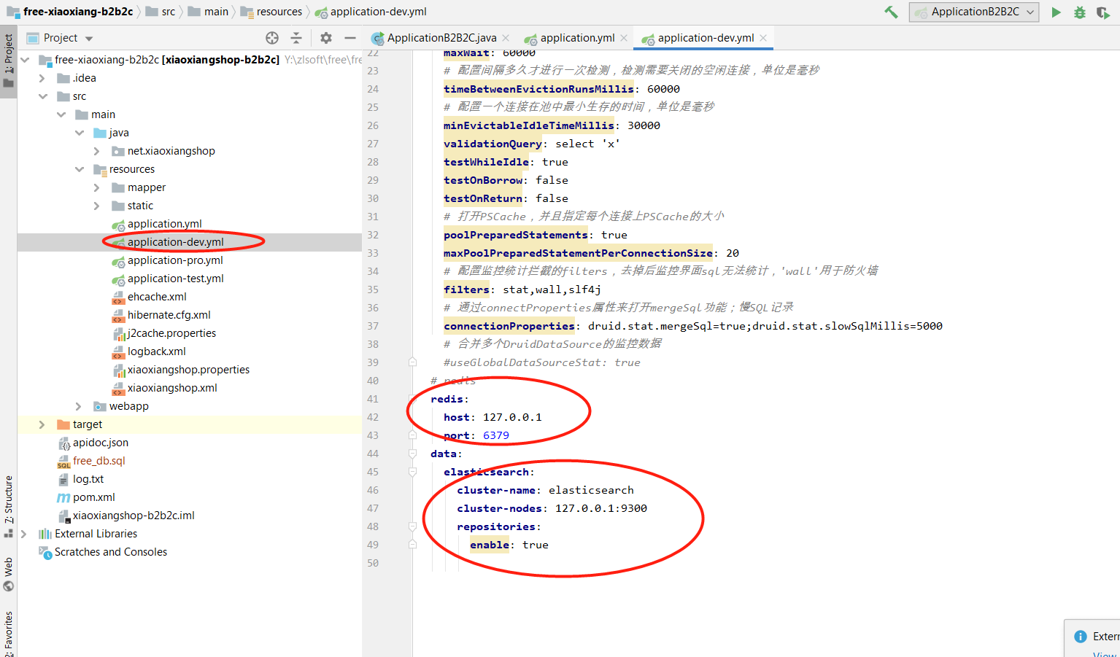

这里修改不同环境对应不同的服务地址

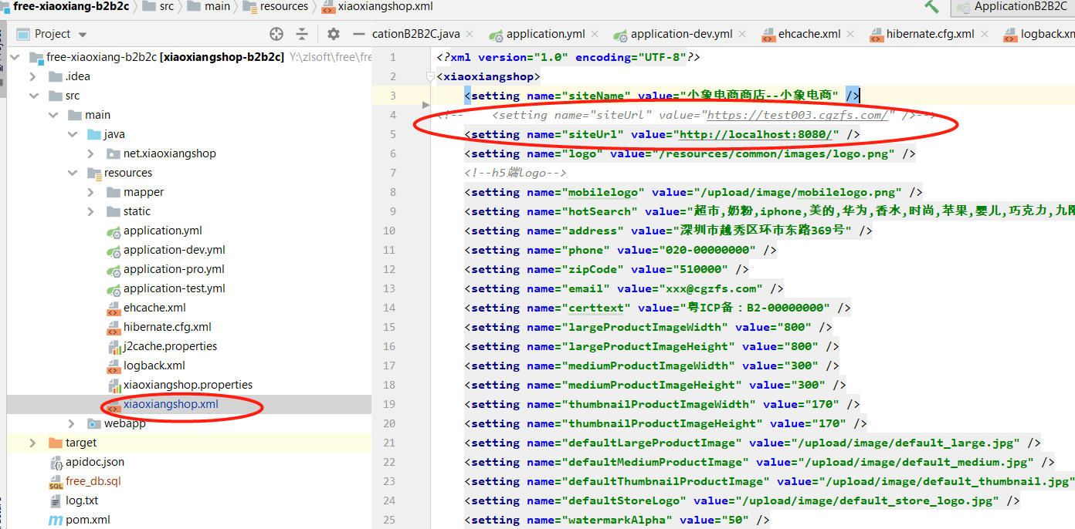

#### **启动项目即可；**

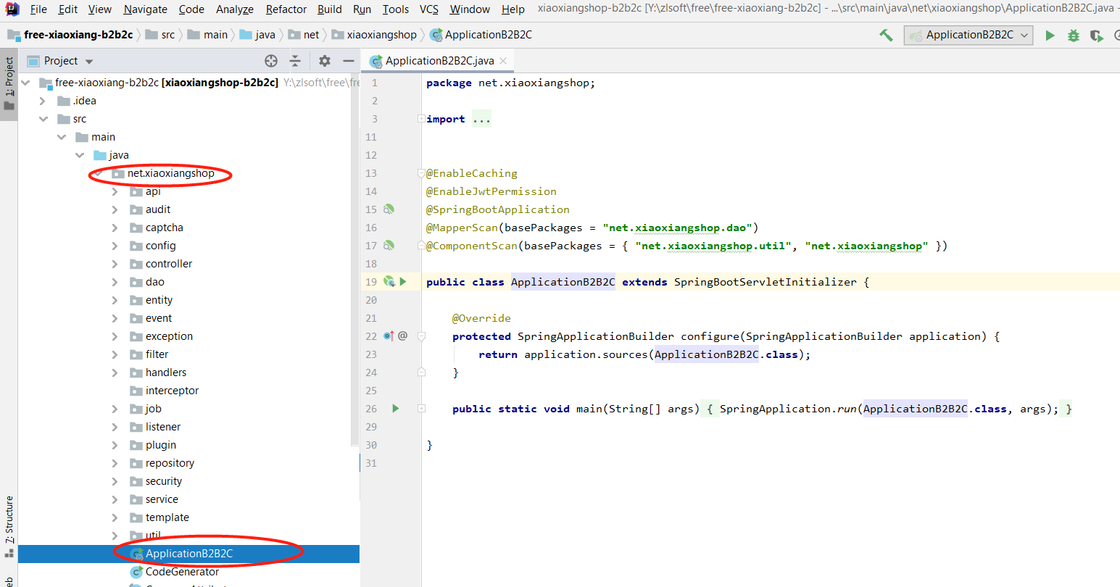

商家连接：<http://localhost:8080/business> 测试账户：business/123456

总后台：http://localhost:8080/admin 测试账户：admin/123456

PC和H5：<http://localhost:8080/> 测试账户：jack/123456

#### **部署小程序**

首先申请微信开发者账号哈，这个就不介绍了。

微信开发工具打开free-xiaoxiang-shop-mini，完成下面两步配置即可完成访问本地服务了，

小程序就运行起来了。

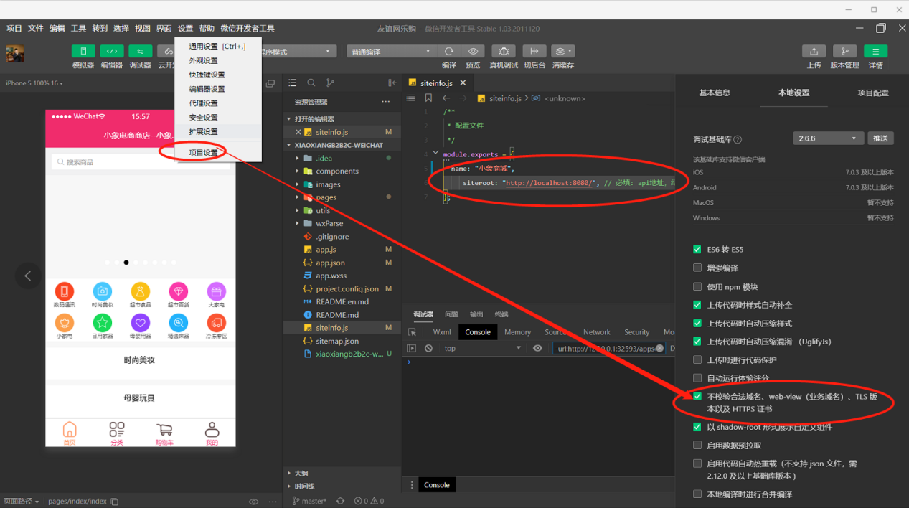

#### **支付相关配置**

登录平台端admin，修改支付插件，配置成自己的商户；

